Завтрак  Яблоки  Каша «Артек»  Кофейный напиток с молоком  Батон с маслом сливочным  Сок  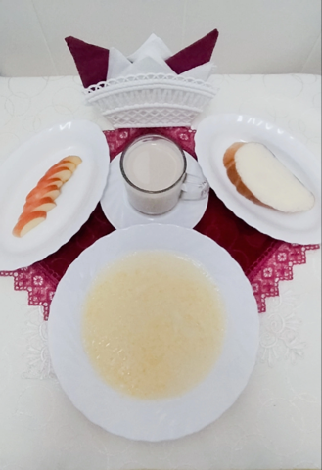 | Обед  Салат из свежих помидоров  Суп картофельный с болгарским перцем  Бефстроганов из мяса  Каша перловая рассыпчатая  Напиток витаминный «Витошка»  Хлеб столичный  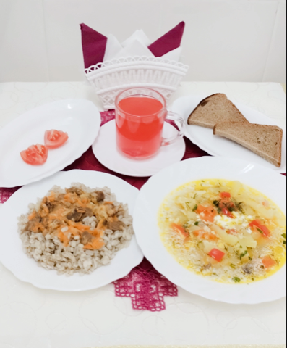
Полдник  Йогурт  Конфеты  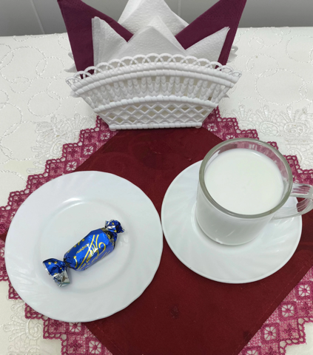 | Ужин  Салат из редиса и огурцов  Пицца детская  Чай полусладкий  Хлеб прибрежный  